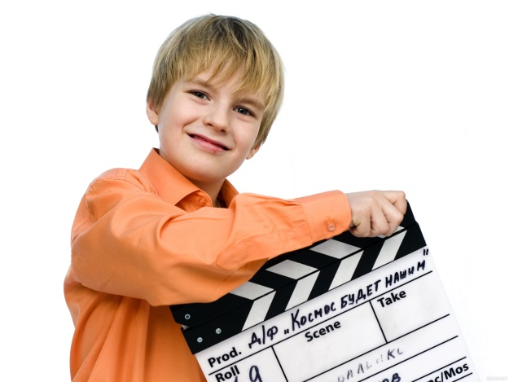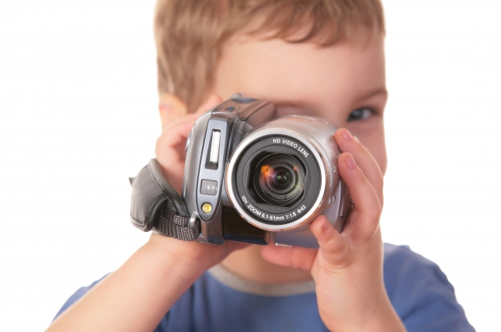

Элективный курс «Видеосъёмка и видеомонтаж»
для учащихся 10-11 классов

Курс, который поможет детям в доступной форме освоить азы видео- и фото- мастерства.
В процессе работы ребята научатся:
- основным правилам видеосъёмки и монтажа,
- основам работы с видеокамерой,
- способам создания и редактирования изображений, используя инструменты
графических программ,
- навыкам озвучки видеосюжета.

Курс способствует развитию у ребят научно-технического мышления и деятельности, направленным на самостоятельное творческое познание; позволит реализовать коммуникативные, технические и эвристические способности учащихся в ходе создания фильмов; формированию навыков работы в коллективе над проектами.

Знания, полученные при изучении курса «Видеосъёмка и видеомонтаж», учащиеся могут использовать при создании рекламной продукции, для визуализации научных и прикладных исследований в различных областях знаний — физике, химии, биологии и др. Созданные фильмы могут быть использованы в докладе, статье, мультимедиа - презентации, размещены на Web – странице, в школьной или в домашней видеотеке. Знания и умения, приобретенные в результате освоения курса «Видеосъёмка и видеомонтаж», являются фундаментом для дальнейшего совершенствования мастерства в области обработки цифрового видео.

